31. Celá čísla  Celá čísla jsou např. čísla -25, -8, -1, 0, 1, 7, 83  Celá čísla jsou tvořena kladnými celými čísly (přirozená čísla), zápornými celými čísly a nulou.  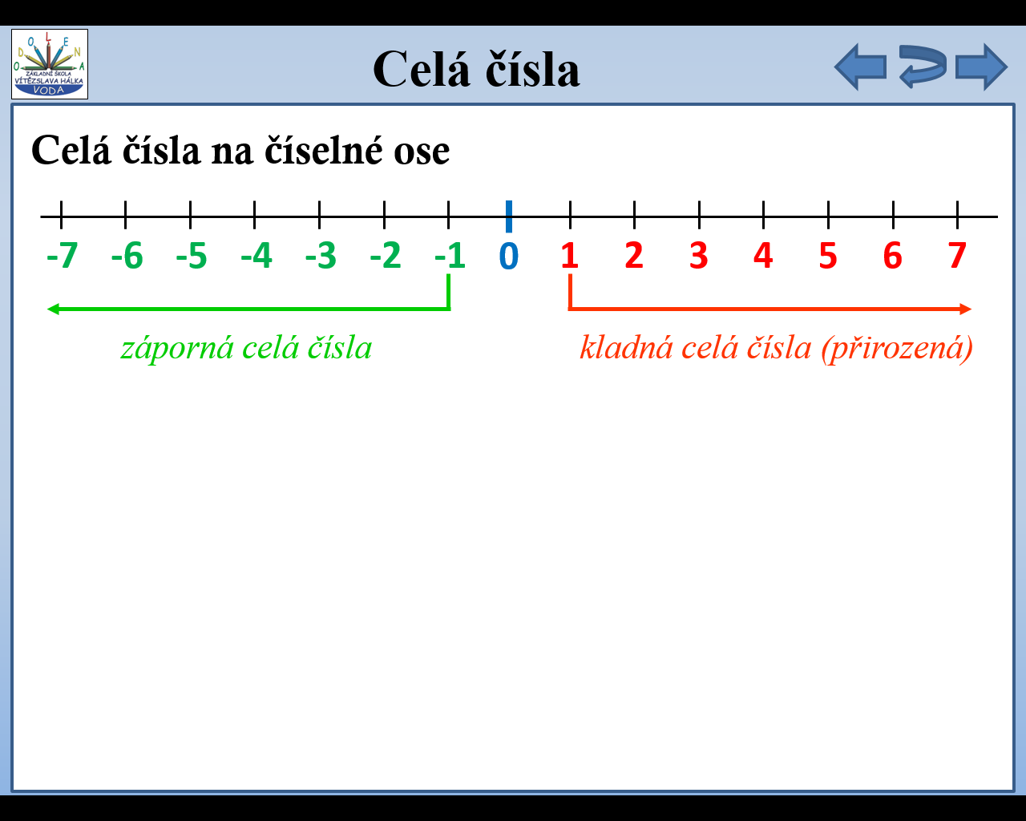  Desetinná čísla, zlomky a čísla smíšená nepatří mezi celá čísla.  U kladných čísel znaménko plus psát nemusíme. +5 = 5  1) Z daných čísel vypiš:  -5 $\frac{2}{3}$ 1,2 -1$\frac{1}{5}$ 0 - $\frac{3}{8}$ 7 3$\frac{2}{5}$ -0,8 -1 13 $\frac{1}{12}$ 0,75 -$\frac{4}{7}$  a) všechna celá kladná čísla  b) všechna celá záporná čísla  c) všechna celá čísla  2) Určete teplotu na teploměrech:  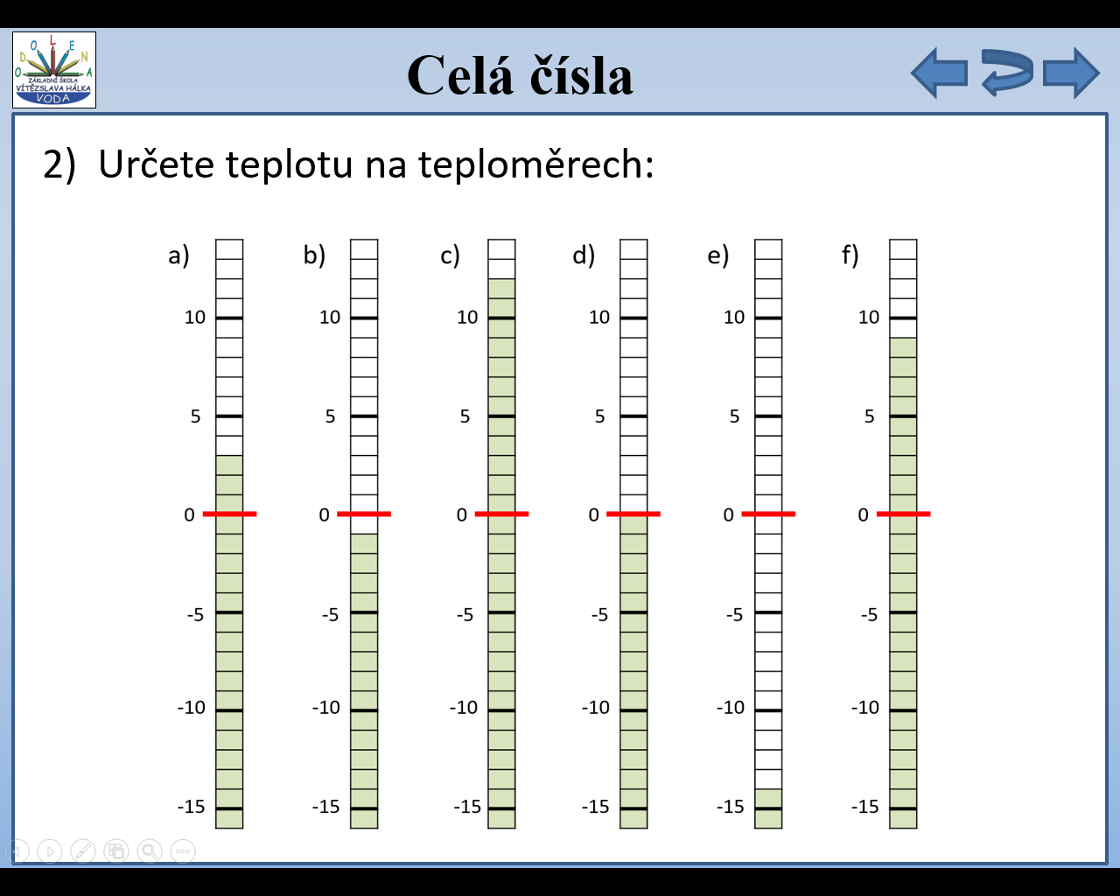  32. Absolutní hodnota celých čísel  Absolutní hodnota čísla udává vzdálenost obrazu čísla na číselné ose od nuly. Značí se |x|.  Protože se jedná o vzdálenost, je absolutní hodnota vždy číslo kladné nebo nula.  |x|=|-x|= x  Př. |4|= 4 |-7|= 7 |56|= 56 |-107|= 107 |0|= 0  1) Určete:  a) |1| = f) |-2| =  b) |-3| = g) |0| =  c) |-11| = h) |8| =  d) |6| = i) |-42| =  e) |-5| = j) |-107| =  Př. |4| - |-2|= 4 - 2 = 2 |4| - |-2|= 4 - 2 = 2  2) Vypočítejte  a) |4| + |-3| = f) |-1| + 3 =  b) |-5| - |2| = g) |-11| + |4| =  c) 0 + |-9| = h) |7| - |-5| =  d) |-7| - |-4| = i) |-2| + |-2| =  e) |8| - |6| = j) |-13| - |-1| =  Př. Vypište všechna celá čísla, která můžeš dosadit za x tak, aby platilo:  a) |x| = 5 |x| $≤1$ 6 -|x| = 4  x = 5, -5 x = -1, 0, 1 x = -2, 2 | 3) Určete hodnoty vyznačené na číselné ose:  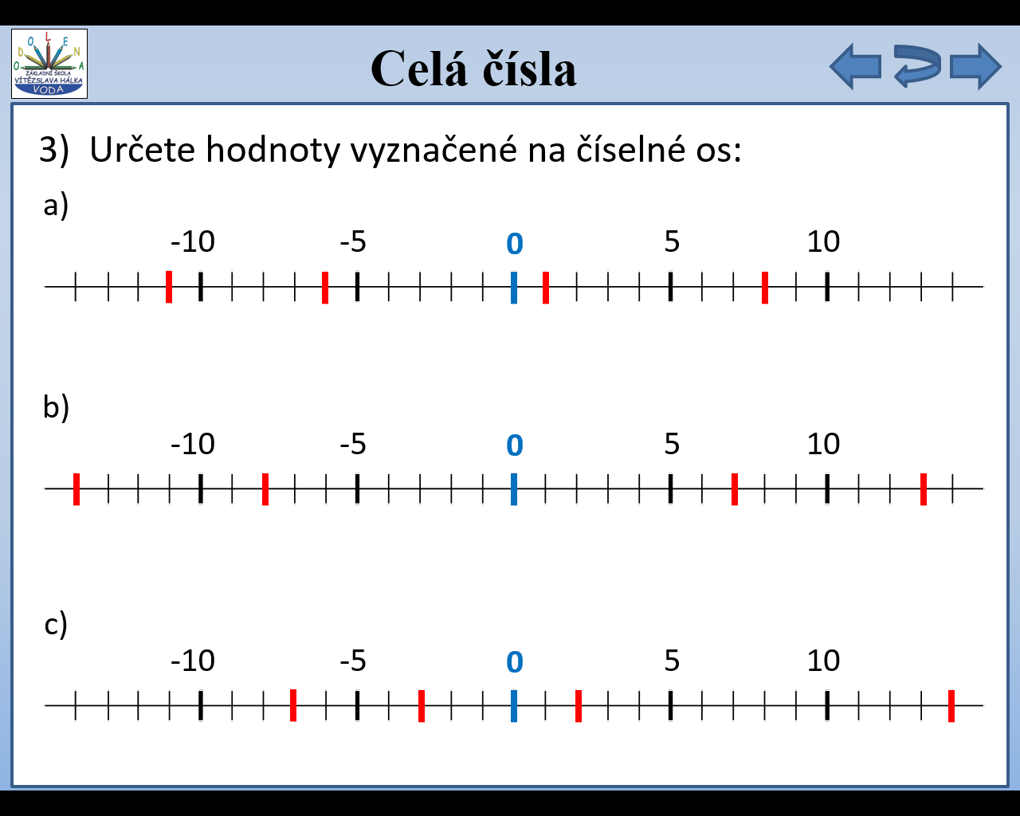  4) Na číselné ose vyznačte čísla:  a) -7, -3, 4, 11  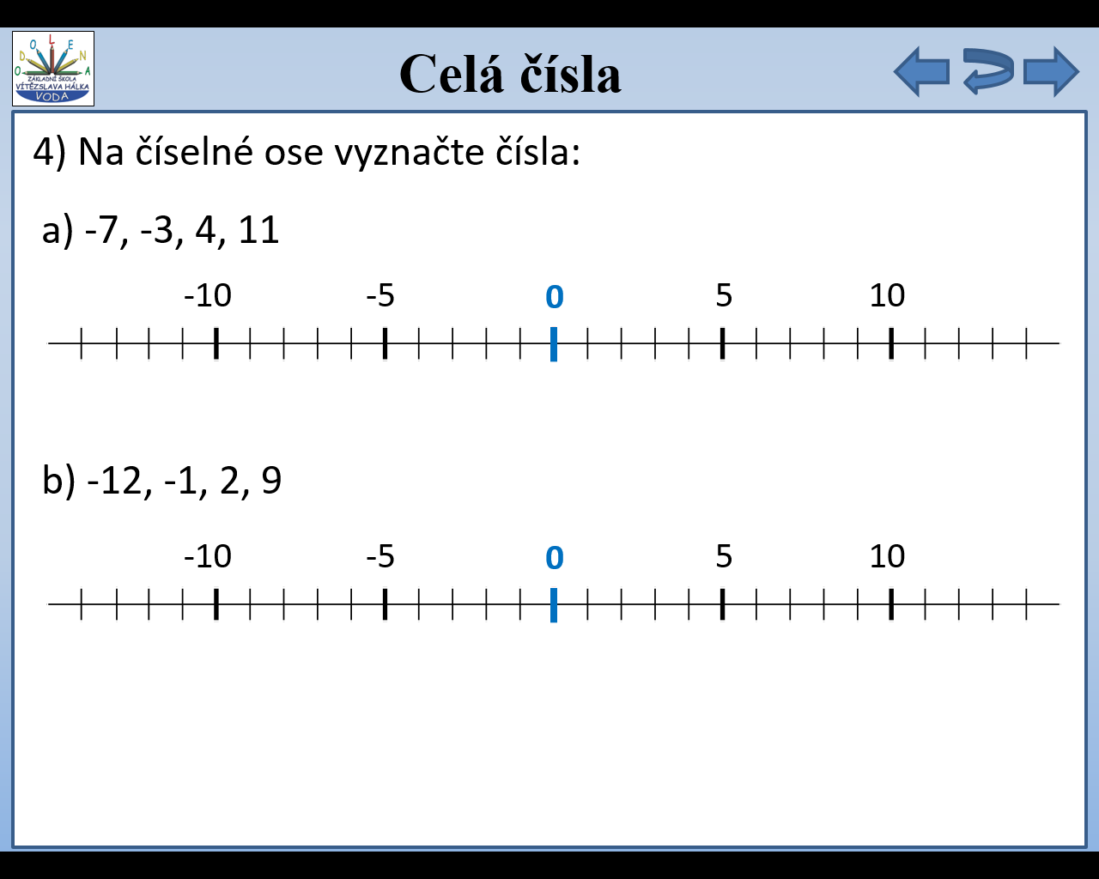  b) -12, -1, 2, 9  c) -13, -8, -2, 7  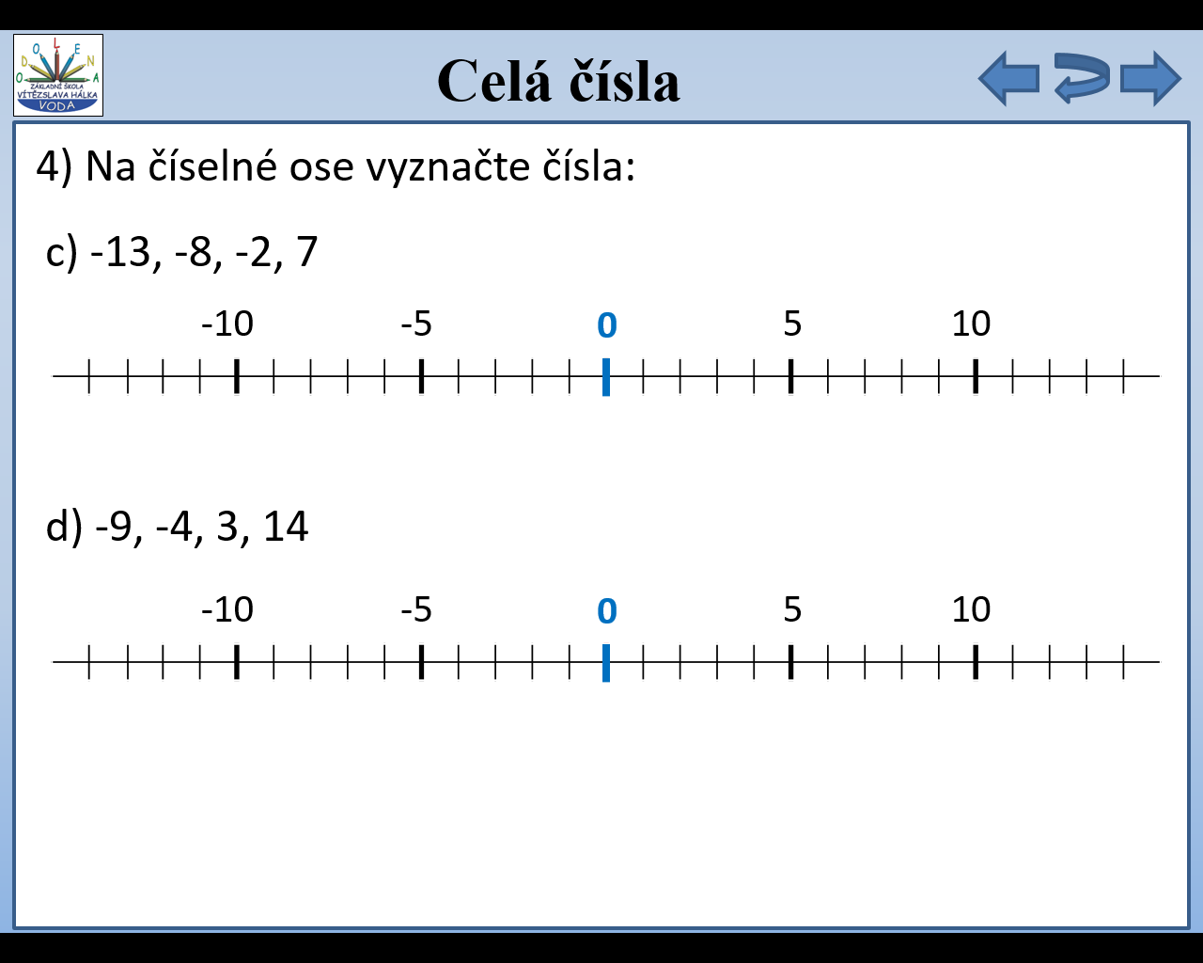  d) -9, -4, 3, 14  3) Vypište všechna celá čísla, která můžeš dosadit za x tak, aby platilo:  a) |x| = 7 b) |x| $≤$ 2 c) |x| $<1$  x = x = x =  d) |x| + 4 = 7 e) 3 $+$ |x| = 5 f) |x| $<0$  x = x = x =  4) Vypočítejte  a) |4| . |-2| = f) |-1| . |1| =  b) |-7| . |3| = g) |-20| : |5| =  c) 0 . |-5| = h) |7| : |-1| =  d) |-12| : |-4| = i) |-2| . |-2| =  e) |9| : |3| = j) |-9| . |-5| =  Opačná čísla  Opačné číslo k číslu různému od nuly je číslo, které má opačné znaménko a stejnou absolutní hodnotu.  Př. Opačné číslo k číslu 5 je -5 Opačné číslo k číslu -3 je 3  5) Určete opačné číslo k číslu:  a) -6 f) 5  b) -2 g) -42  c) 8 h) -107  d) -13 i) 200  e) 25 j) -2560

